03.03.2022 rok, godz. 8.30-10.00
Temat: Spożywaj więcej różnych warzyw i owoców. Jedz co najmniej 5 porcji dziennie.
Prowadzący: Klaudia Pietrzak, Daria Kościewicz
W projekcie z dnia 03.03.2022 r. wzięły udział uczennice z Zespołu Szkół im. Jana
Wyżykowskiego - klasa prozdrowotna. W pierwszej części zajęć przedstawiona została prezentacja, która zaznajomiła uczestniczki m.in. z pojęciami zdrowego odżywiania, istocie obecności warzyw i owoców w codziennej diecie. Po zakończonej prezentacji dziewczęta wzięły udział w grze w podchody, a ich głównym zadaniem było zebranie i ułożenie stopni piramidy zdrowia zgodnie z wytycznymi WHO. Uczestniczki świetnie opanowały wiedzę odnośnie zagadnień piramidy zdrowego żywienia oraz zdrowego przyrządzania posiłków. Uczennice otrzymały również broszury informacyjne oraz drobne upominki za udział w zabawach grupowych. Zajęcia odbyły się w miłej i swobodnej atmosferze.

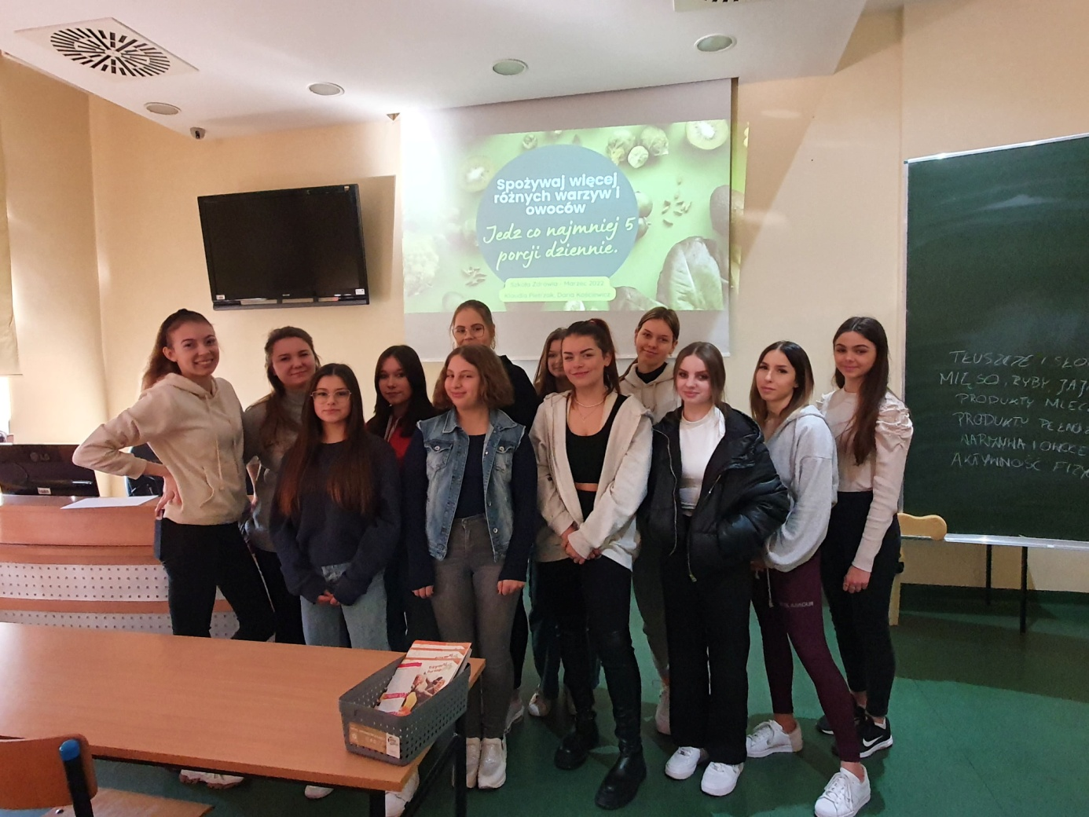
03.03.2022 rok, godz. 8.30-10.00
Temat: Zabawa bez wzmacniaczy.
Prowadzący: Zuzanna Przybylska, Jan Walczuk

W spotkaniu edukacyjnym na temat wpływu alkoholu na występowanie nowotworów uczestniczyli uczniowie Zespołu Szkół im. Jana Wyżykowskiego w Głogowie. Przed rozpoczęciem wykładu została przeprowadzona ankieta, która miała sprawdzić poziom wiedzy słuchaczy na przedstawiony temat. Następnie przeprowadzony został wykład oraz rozmowa na temat wpływu alkoholu na organizm człowieka. Po zakończeniu prezentacji została przeprowadzona taka sama ankieta jak na początku wykładu, której celem była weryfikacja poziomu zdobytej wiedzy podczas zajęć. 100% wynik ankiet po spotkaniu edukacyjnym wskazuje na owocnie spędzony czas na wykładzie, podczas którego uczniowie zdobyli nową wiedzę na temat profilaktyki nowotworowej.

